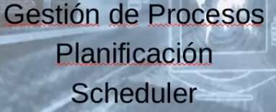*-Clase del 11-05-2021. “Planificación”*

Vamos a ver:

-planificador

- algunos algoritmos, las cosas características

- Los distintos tipos de sistemas

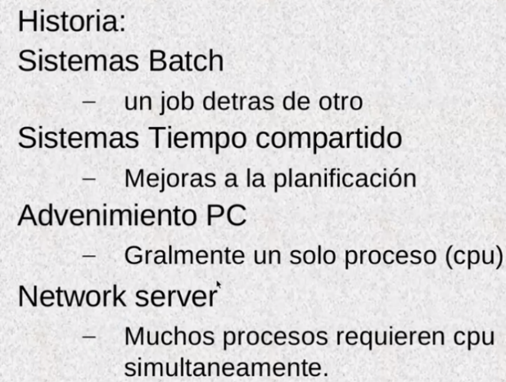¿Qué es un sistema o algoritmo de planificación?

Es un proceso del Kernel. Es una software, una rutina. Se corre cada vez que hay un cambio de contexto.

Es el que decide qué proceso de los que están “listos para ejecutarse” pasa a ejecutarse. Lo que pasa normalmente es que tengo una CPU, pero varios procesos que quiero ejecutar, entonces necesito que alguna parte del SO decida “con algún criterio” quien se ejecuta.

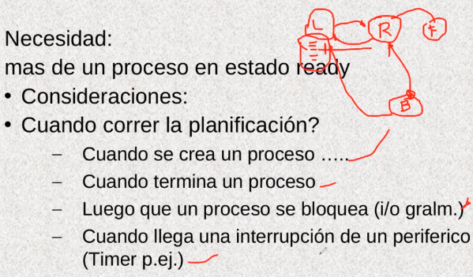 Fue cambiando básicamente la complejidad de los planificadores, en función del tiempo y de los sistemas. Originalmente en los sistemas batch o de procesamiento por lotes no eran tan complejos los algoritmos de planificación. Porque los trabajos o Jobs iban uno detrás de otro, entonces el planificador cuando se terminaba un trabajo ponía otro y así continuamente. Donde generalmente no había un usuario esperando ansioso que terminara un proceso, asique si ponía uno u otro no había mucha diferencia. NO eran interactivos. No eran complejos.

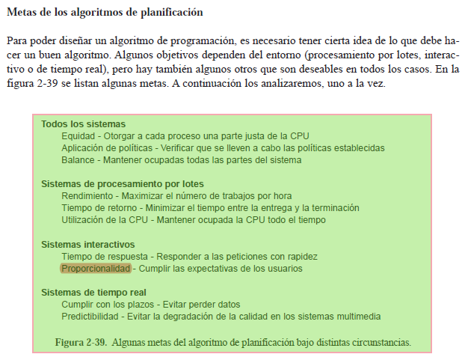Después de los 60s, cuando ya comenzaron a haber sistemas de tiempo compartido, donde podía haber varios usuarios haciendo cosas, se empezó a complicar. Y empezaron a surgir distintos algoritmos y formas de hacer las cosas, para darle a cada usuario una percepción de que su tarea o proceso se ejecutaba de la manera más rápida posible. Estos sistemas siguieron creciendo.

Después con el advenimiento de las PC (no la actual, sino en los 80s o 90s), otra vez los planificadores fueron bastante sencillos para este tipo de máquinas, parecidos a los planificadores de los sistemas batch, porque básicamente corrían una sola tarea por vez hasta el Windows 95 (cree el profe), no eran multi tarea. ¿Qué paso? A medida que fue avanzando el tiempo estos SO fueron brindando más servicios y más usuarios empezaron a trabajar, entonces terminaron siendo como los sistemas compartidos. Por lo tanto, otra vez había muchos procesos que querían la CPU simultáneamente y otra vez se tomo algo parecido a lo que se había hecho con los algoritmos de planificación de tiempo compartido.

Como se ve, dependiendo de los usuarios y algunas otras cosas, se reutilizan algunos tipos de algoritmos.

Vamos a ver varios. Algunos para procesamiento por lotes y vamos a ver que tienen un equivalente o similar para sistemas interactivos o de tiempo compartido, con sus mejoras. Se dio porque en el tiempo fueron surgiendo estas necesidades, y se fueron desarrollando o mejorando distintos algoritmos.

Obviamente la necesidad es ¿Cuál de todos los procesos que están listos pongo a ejecutarse? Y por otro lado ¿Cuándo necesitaría ejecutar el algoritmo de planificación?

Básicamente en 4 momentos:

* Cuando se crea un proceso: Hay uno nuevo listo y el planificador debería ver cual ejecutar. Ej: ¿Prioridad? cual continua?
* Cuando termina un Proceso: La CPU se queda ociosa.
* Cuando se bloquea un Proceso: Ej: entrada salida, espera una señal, o mecanismo de sincronización.
* Cuando llega una interrupción de un periférico: Ej: El planificador elije, pero una parte del SO hace el cambio de contexto y puede programar un timer con un valor, entonces cuando llegue a cero genera una interrupción de hardware y entonces el SO la atiende, y ahí saca el proceso y llama al planificador que se limita a elegir que tarea poner a ejecutar.

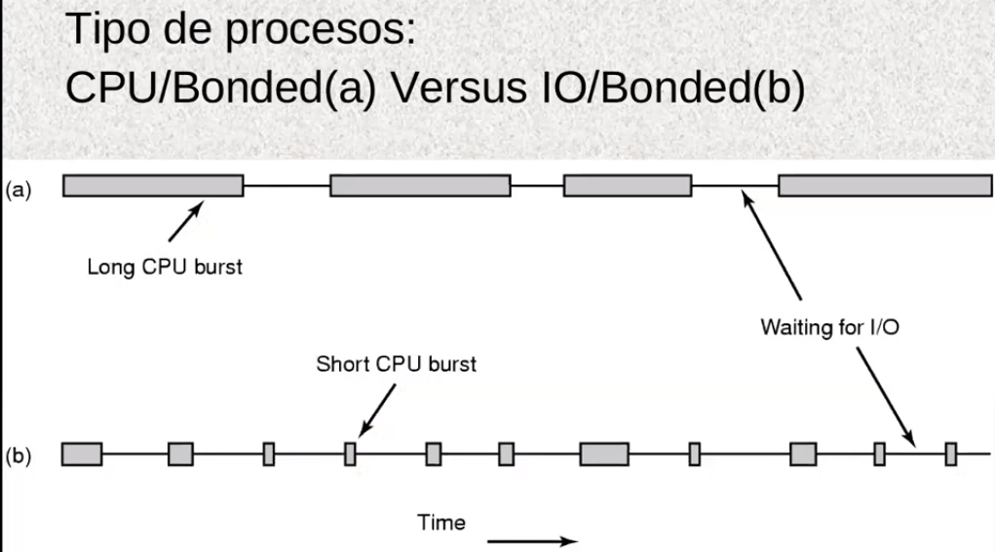**Tipos de procesos:**

Los procesos que están mas asociados a calculo, no hacen mucha entrada salida. Normalmente tienen una ráfaga larga de uso de la CPU

Mientras los asociados a E/S tienen ráfagas de CPU cortas.

Básicamente todos los procesos, no importa de qué tipo sean, siempre combinan E/S con uso de CPU, el tema es que los que usan mucha CPU se los conoce como CPU Bonded y los que hacen poco calculo mucha E/S se los conoce como E/S Bounded.

Esto se ve, porque a la hora de realizar la planificación, por ahí el comportamiento de algunos algoritmos de planificación va a depender de con qué tipo de procesos trabaja.

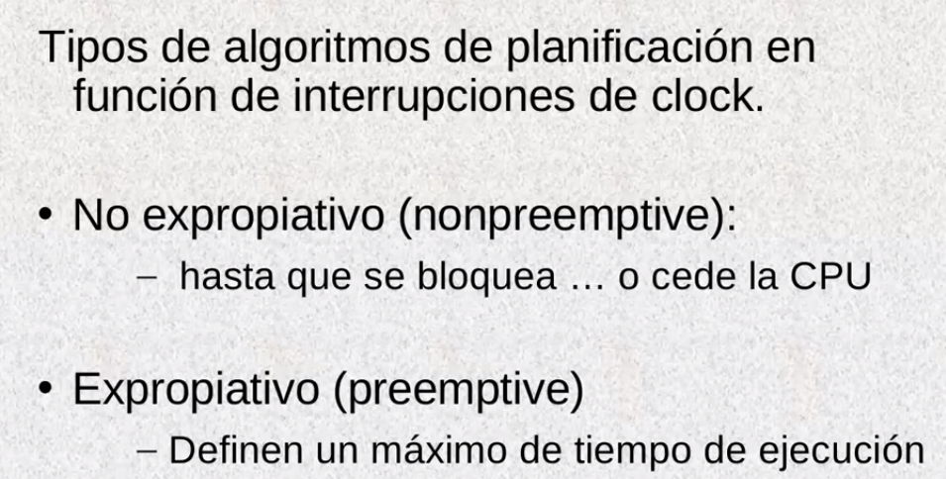**Clasificación de “Tipos” de Algoritmos.**

Básicamente los que son NO Expropiativos, significa de alguna mera que el SO no le quita la CPU a los procesos. (hablando vulgarmente) Ósea el Proceso se va a ejecutar, y generalmente cuando realice E/S, ahí en ese momento deja la CPU disponible para que otro siga trabajando. O la otra opción es que ceda la CPU. (pthread_yield() para hilos).

Si los procesos son CPU Bonded, uno se ejecuta mucho tiempo y los otros protestan, entonces los Expropiativos para ser más equitativo le asigno un cuantum de tiempo a cada proceso. Y si pasado ese tiempo no has hecho una E/S o cedido la CPU, te desalojo para que no abuses del uso de la CPU.

Originalmente eran No Expropiativos, hoy en día la mayoría son Expropiativos, para ser mas equitativos, y obviamente necesito un soporte de hardware para esto. Ej: un timer.

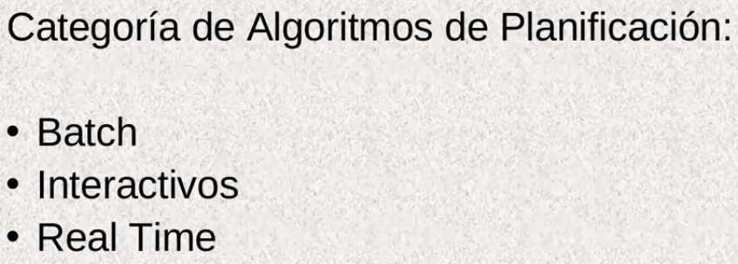

**“Categorías” de algoritmos:**

Básicamente siguiendo un poco la historia de como fueron evolucionando los algoritmos de planificación, vamos a ver básicamente 3 categorías para algoritmos de planificación.

* Batch: casi no se usan
* Interactivos: mas usados, y algunos se basan en los de batch, le copian algunas características.
* Real Time: aca muy poco vemos a modo genérico. Solo una mención, se amplía en otra unidad.

¡Recalcar comparaciones entre algoritmos o que problemas tienen! Es lo que se evalúa.

En resumen anotar todas las características y después mencionar cual va con cada tipo de planificador.

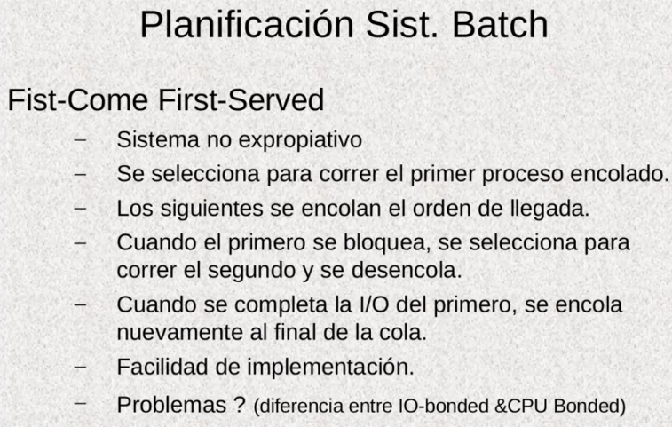 **Planificadores para Sist. Batch:** son 3

**-First-Come First-Served**

Es para S. Batch donde generalmente hay tareas a ejecutar por lotes, generalmente sin interacción con el usuario.

Funciona tipo FIFO.

El proceso se ejecuta hasta que necesite E/S o cede el CPU. NO HASTA QUE TERMINE. Sino no tiene sentido un SO multiproceso. Donde tengo mas de un programa en memoria.

BENEFICIO: Fácil de implementar.

PROBLEMAS: No tiene prioridades en caso de necesitarlo. Otra opción es que por mala programación una tarea se quede en un bucle infinito y nunca largue la CPU, esto es un extremo.

Pero si podría pasar que tengo tareas CPU Bonded. Ej: 9 E/S y 1 CPU, se termina primero la CPU bonded. **NO ES EQUITATIVO**

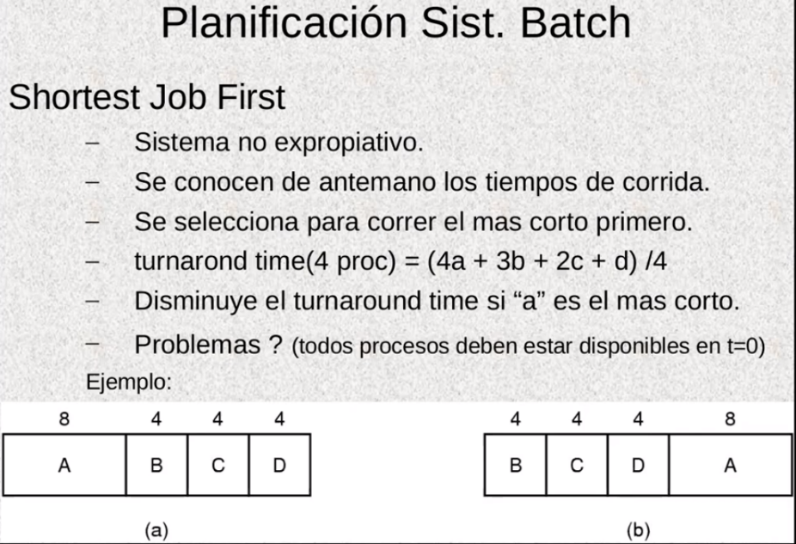

**Shortest Job First:** Se usaba cuando de antemano sabia aproximadamente cuanto demoraban las tareas.

BENEFICIO: mejora el turnaroud time

El “tiempo promedio de terminación de tareas” es menor. Pero el total es exactamente el mismo. Multiplico por números más chicos.

a = (4*8 + 3*4 + 2*4 + 4) / 4 = 56/4 = 14

b = (4*4 + 3*4 + 2*4 + 8 ) / 4 = 44/4 = 11

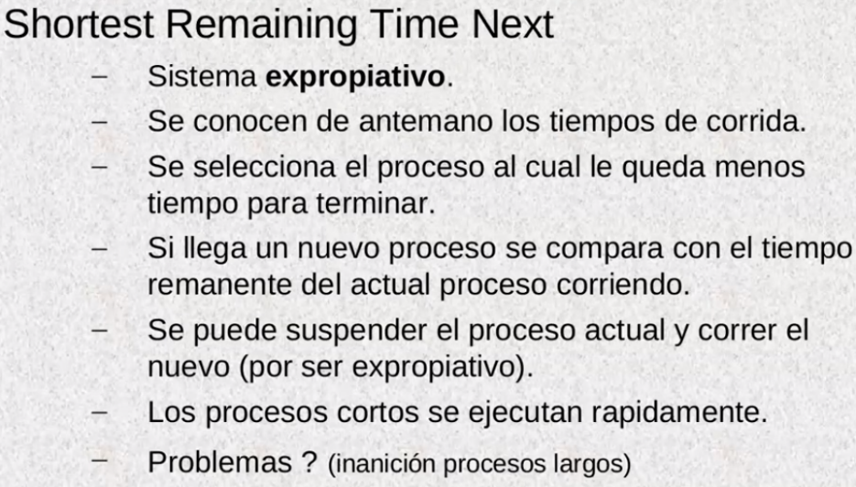PROBLEMAS: Saber en el momento cero cuales son todas las tareas que voy a correr y de algún modo los tiempos aproximados de ante mano de cada proceso. Para ordenarlos.

**Shortest Remaning Time Next:** El que le queda menor tiempo de ejecución se ejecuta después.

* El planificador se corre cuando llega un nuevo proceso listo. Compara el actual con el nuevo. Es expropiativo. El que se saca queda Ready, no bloqueado.

Beneficio: turnaroud mejora.

PROBLEMA: Inanición de los procesos largos si incorporo nuevos procesos cortos y reordeno constantemente la lista. (dio lugar al siguiente algoritmo)

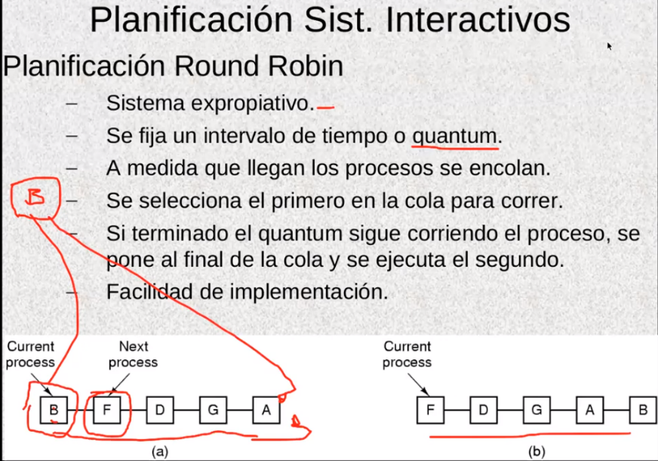

**Sistema Interactivos:** Todos son Expropiativos. Necesito tener un feedback bastante rápido con el usuario porque sino el mismo se encuentra insatisfecho. Entonces el objetivo o distribución de CPU entre los procesos, seria distinto de los batch donde yo quería mayor computo porque no tenia un usuario.

1. **Round Robin:** Seteo un quantum de tiempo, y una aparte del SO, antes de poner a ejecutar un proceso lanza un timer. Tengo una Lista tipo FIFO, similar al FC-FS de batch. Se encolan a medida que llegan.

Un proceso puede bloquearse por E/S o ir al final de la cola porque se le acabo el tiempo.

PROBLEMA: ¿Cuánto tiempo asignamos al quantum? Tiene que ver con el Trade off, relación de compromiso, por un lado si yo quiero una buena respuesta a los procesos, el quantum debería ser cortito, porque si fuera largo debe esperar mucho el usuario cuando interactúa con los programas. Pero si es muy corto, comparado al tiempo en que se demora en realizar una conmutación de proceso, es ineficiente. (20 a 40ms dura aproximadamente)

-En el caso de un quantum grande. Demora si ingresan muchos procesos y se hace larga la lista, los últimos tardan en ser atendidos, lo cual es malo para sistemas interactivo.

-Necesita soporte de Hardware para fijar el intervalo de tiempo.

BENEFICIO: fácil de implementar.

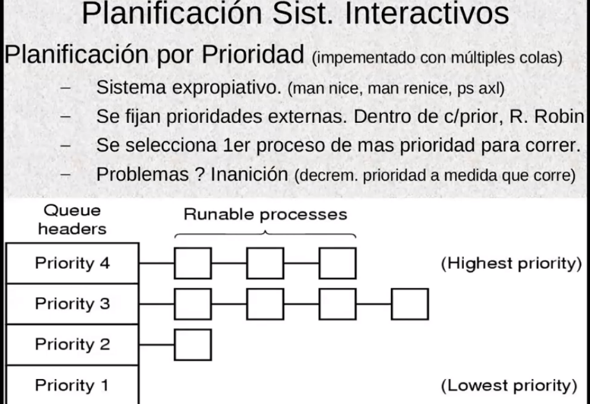**2) Por Prioridades:**

Tengo n niveles de prioridades, dentro de cada nivel genero una lista de tareas en estado Ready que se administran al estilo Round Robin.

PROBLEMA: Inanición de los de baja prioridad.

Alternativa de bajar la prioridad cuando se cumple el quantum.

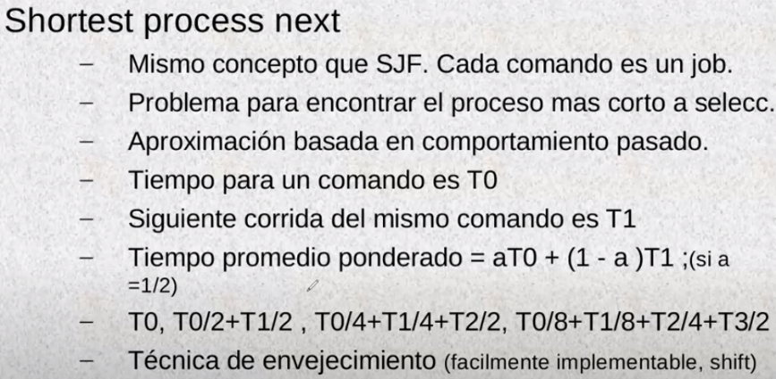**3) Shortest proceses text:** Busca lo mismo que el SJF de sistemas batch, compara y busca ejecutar la tarea que demora menos. Para saber lo que demora el proceso o comando a ejecutar, almacena lo que demoro en ejecuciones anteriores, y calcula un tiempo promedio ponderado. Ponderado porque le da distinto pesos a los tiempos en los que se ejecuto anteriormente para calcular el promedio. Siempre a la ultima le da mas peso. Esto es porque no siempre se ejecuta igual, porque estos son sistemas interactivos, donde no siempre voy a tener la misma cantidad de tarea ejecutándose a la vez. No es lo mismo compartir una CPU entre 10 o entre 30 procesos. Esto se llama técnica de envejecimiento, porque el tiempo mas viejo lo voy desplazando y pesa menos en el cálculo del tiempo aproximado de cada tarea.

Todos los interactivos son Expropiativos. Una vez que un proceso se bloquea o termina selecciona de los que esten ready el que menos demora.

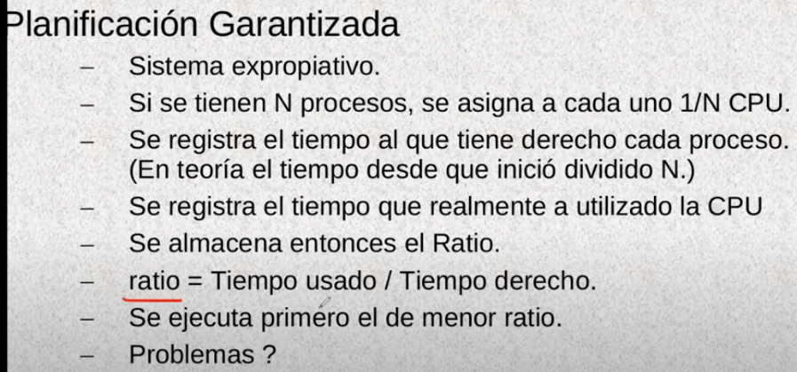PROBLEMAS: Es complejo, por cada proceso almacenar cuanto demoro, estimar cuanto va a demorar, actualizar estos datos en una tabla. Conviene que sea lo mas sencillo posible, así el tiempo de uso de CPU que se utiliza en correr el planificador no es significativo.

Que hacer cuando es un proceso que nunca antes se ejecutó, como lo ordeno sino se cuanto demora. Muy complejo.

**4) Planificación Garantizada:** Garantiza si tengo N procesos les asigna 1/N el tiempo de CPU a cada uno de ellos.

BENEFICIO: Equitativo

Problema: Registrar los tiempos y calcularlos los ratios para cada proceso. Complejo por la información adicional que se utiliza. La Implementación es media rebuscada.

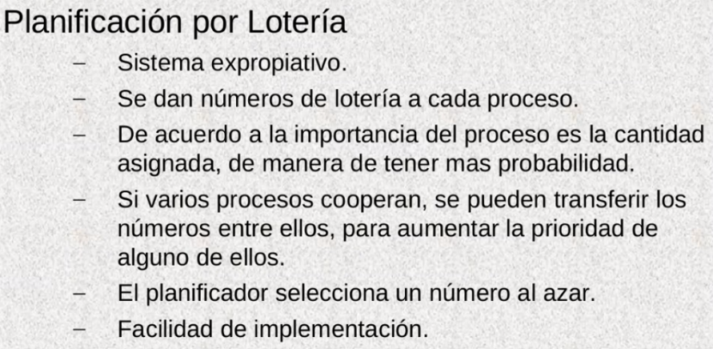5) **Planificación por Lotería:** Senctrado en que sea muy sencillo. Un ramdom que te dé un número al azar.

El SO le asigna uno o varios números a cada proceso nuevo. Si quiero que sea mas prioritario le asigna mas números para que tenga mas probabilidad de salir sorteado y ejecutarse.

BENEFICIO: El algoritmo en teoría demora poco y es fácil de implementar, pero la parte de transferir los numero no es tan fácil. O reasignarlos cuando terminan los procesos, etc.

PROBLEMA: ¿??

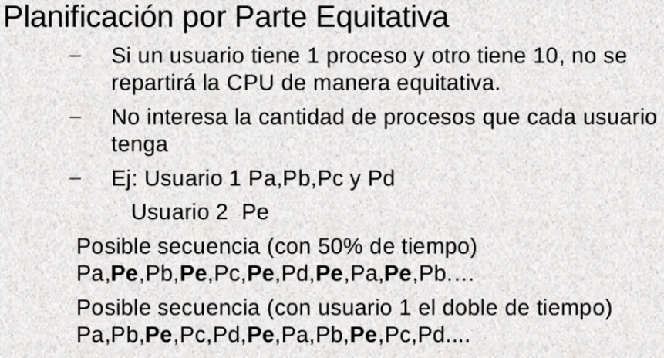6) **Por Parte Equitativa:** por usuario.

Problema: Ver cómo se comporta cuando varia la cantidad de usuarios constantemente.

**SISTEMAS DE TIEMPO REAL:** No vemos algoritmos, sino características y cosas a tener en cuenta, de manera genérica.

* 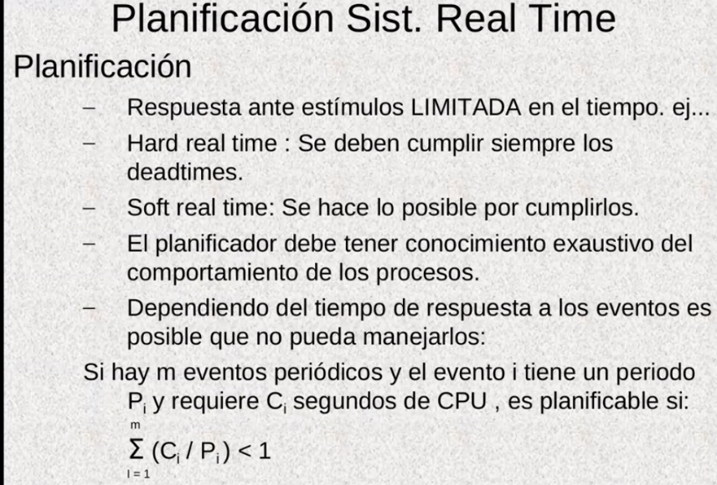La mayoría de los SOTR usan por prioridades. En función de esto si están Ready las ejecuta.
* Pueden ser Expropiativos o no. Generalmente son Expropiativos.
* La respuesta a estímulos externos en un tiempo dado. Limitada en el tiempo. Una respuesta que este bien pero tarde no sirve.

Clasificación en función de esto. Hard o Soft.

Soft: cuando reproduce música o video, hace lo posible.

Para Hard RT el planificador tiene que conocer todas las tareas a ejecutar y el tiempo de respuesta de los eventos.

Podría ser que tenga un SOTR, pero si tengo muchos eventos para manejar, podría ser que no pueda cumplir con los tiempos, porque escapa a la capacidad de mi hardware.

Para expresar esto, Tanenbaum plantea una ecuación donde si es mayor a uno, no los voy a poder manejar con ese planificador. Necesito invertir en hardware, núcleo más rápido o más núcleos, etc. Dividir las tareas entre 2 CPU.

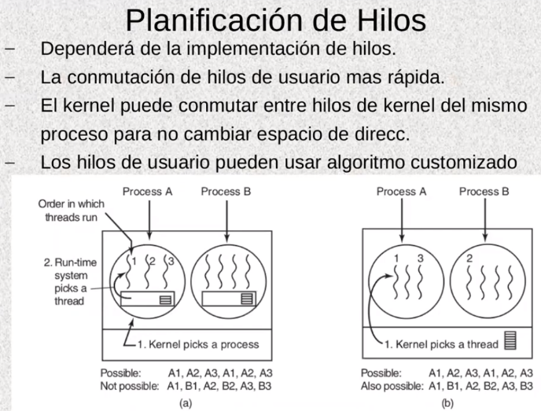

**PLANIFICACIÓN DE HILOS.**

Hasta ahora hablamos de planificación de procesos. Pero Tanenbaum hace un par de aclaraciones en el caso de hilos.

Depende si están implementados en Kernel o a nivel usuario.

En Kernel todo lo visto se podría aplicar de la misma manera cona lguna salvedades. Puede ejecutar cualquier hilo que este listo, pero es mas barato que ejecute los que están ready y pertenecen al mismo proceso, ya que no tendría que realizar un cambio del espacio de direcciones / contexto. Por esta razón generalmente les da mas números o prioridad a hilos del mismo proceso.

Si están a nivel de usuario, generalmente son NO Expropiativos.